**TICKET DE SALIDA DE GUÍA N°11**

**RECURSO: TEXTO DE ESTUDIO** PAGINAS: ______________________

ASIGNATURA: Artes Visuales

NOMBRE ESTUDIANTE: ______________________________________________________

CURSO: 4 año Básico LETRA: A-B-C FECHA:

O.A: Desarrollan ideas por medio de bocetos para elaborar trabajos de arte de dibujo.

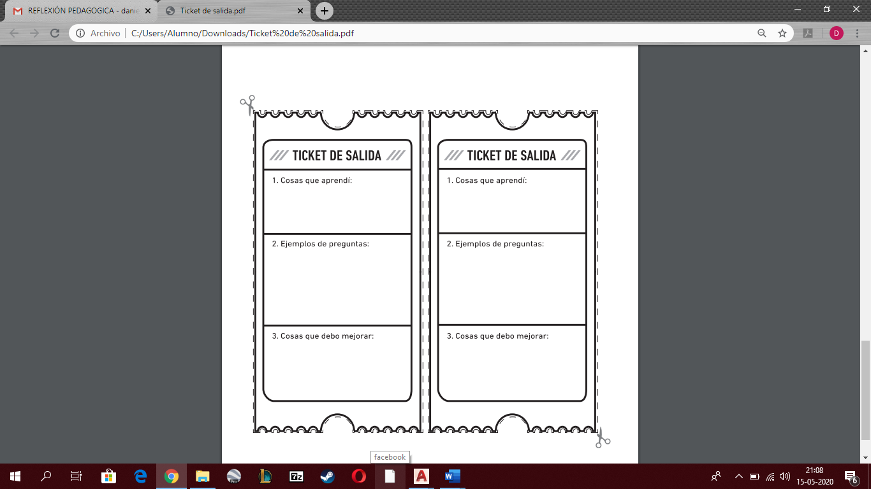

1. **Cosas que debo mejorar:**
2. **¿Por qué crees que dibujaban animales?**
3. **Cosas que aprendí:**